智能自助办证借还管理系统
数据库设计说明书

山东亿佰智能科技股份有限公司
2020年7月
文件修改记录

序号 | 版本号 | 修改时间 | 修改内容 | 修改人 | 审核人 | 批准人
1 | v1.0 | 2020/7/9 | 创建 | 秦丕文 | 高翔 | 李刚
2 | v1.1 | 2020/7/13 | 根据评审内容修改 | 秦丕文 | 高翔 | 李刚

目 录
1 引言 1
1.1 编写目的 1
1.2 背景 1
1.2.1 系统名称 1
1.2.2 任务提出者 1
1.2.3 任务承接者 1
1.2.4 相关文档 2
1.3 定义 2
1.4 参考资料 2
2 外部设计 3
2.1 标识符和状态 3
2.2 使用它的程序 3
2.3 约定 3
2.4 专门指导 6
3 结构设计 6
3.1 逻辑结构设计 7
3.2 物理结构设计 7
3.2.1 数据库表汇总 7
3.2.2 数据库列表详细 8
3.2.2.1用户便签表 8
3.2.2.2支付订单表 8
3.2.2.3读者角色表 9
3.2.2.4读者角色权限表 9
3.2.2.5系统管理员表 9
3.2.2.6系统配置表 9
3.2.2.7系统角色表 10
3.2.2.8馆藏地表 10
3.2.2.9系统菜单表 10
3.2.2.10图书损坏类型表 10
3.2.2.11批量借阅表 11
3.2.2.12图书预借表 11
3.2.2.13图书借阅表 11
3.2.2.14图书损坏表 12
3.2.2.15图书典藏表 12
3.2.2.16操作日志表 12
3.2.2.17图书丢失表 13
3.2.2.18书籍编目表 13
3.2.2.19图书出版社表 14
3.2.2.20读者表 14
3.2.2.21图书类别表 15
4 运用设计 16
4.1 数据字典设计 16
4.2 安全保密设计 16
4.2.1 防止用户直接操作数据库的方法 16
4.2.2 用户帐号密码的加密方法 16
4.2.3 角色与权限 16
4.2.4 备份 16
5 优化 17
6 数据库管理与维护说明 17

引言

编写目的
本数据库设计说明书是对智能自助借还管理系统数据库设计的定义，包括本系统数据逻辑结构设计、数据字典以及运行环境、安全保密设计等。
本数据库设计说明书适合以下读者： 
➢用户；
➢系统设计人员；
➢质量控制人员；
➢系统确认测试人员；
➢系统维护人员 。
本数据库设计说明书是以下开发活动的依据之一：
➢系统详细设计 ；
➢用户验收。

背景

系统名称
智能自助办证借还管理系统

任务提出者
沈阳市第四十中学

任务承接者
山东亿佰智能股份有限公司

相关文档
序号 | 参考文件 | 备注
1 | 《需求规格说明书》
2 | 《概要设计说明书》
3 | 《详细设计说明书》

定义
术语 | 解 释
sPP | simplified Parallel Process 精简并行过程
sd | system design 系统设计
PK 主键 | 数据库表中的关键域，值互不相同
外部主键 | 数据库表中与其他表主键关联的域
rOllbACK | 数据库的错误恢复机制

参考资料
本项目建设主要依据的国家和行业标准规范如下表所示：
序号 | 标准规范名称
1 | Gb/T16260-2006软件工程产品质量
2 | Gb/T20158-2006信息技术 软件生存周期过程 配置管理
3 | Gb/T9385-2008计算机软件需求规格说明规范
4 | Gb/T20917-2007软件工程软件测量过程（isO/iEC15939：2002，idT）
5 | Gb/T20918-2007信息技术软件生存周期过程风险管理
6 | Gb/T8567-2006计算机软件文档编制规范
7 | Gb/T11457-2006软件工程术语
8 | Gb4843信息技术设备（包括电气设备）的安全
9 | Gb/T16260.2-2006软件工程 产品质量 第2部分:外部度量
10 | Gb/T16260.3-2006软件工程 产品质量 第3部分:内部度量
11 | Gb/T16260.4-2006软件工程 产品质量 第4部分:使用质量的度量
12 | Gb/Z20156-2006软件工程 软件生存周期过程 用于项目管理的指南
13 | Gb/T20157-2006信息技术 软件维护
14 | En50173通信布线系统信息技术欧洲标准
15 | dGJ08-83-2000防静电工程技术规范
16 | Gb/T15629.1103-2006信息技术 系统间远程通信和信息交换局域网和城域网 特定要求 第11部分：无线局域网媒体访问控制和物理层规范：附加管理域操作规范
17 | Gb/T 19945-2005 安全与应急监督常用术语

外部设计

标识符和状态
联系用途，详细说明用于唯一地标识该数据库的代码、名称或标识符，附加的描述性信息亦要给出。如果该数据库属于尚在实验中、尚在测试中或是暂时使用的，则要说明这一特点及其有效时间范围。

使用它的程序
本数据库使用于“智能自助办证借还管理系统”v1.0。

约定
在本系统中，数据库的设计采用visio进行，并且采用面向对象的设计方法，首先进行对象实体的设计，最后将对象持久化到数据库中，所有的表和表之间的关联(Er图)都采用标准的visio设计工具进行，这样能够将整个系统的设计和数据库设计有机的结合起来。
补充其他约定
一、数据库规范
数据库命名：sr_业务(汉语拼音的大写首字母,最长4位)，如：规划计划库，命名为sr_GHJH。
二、数据库表规范
数据库表名应该有意义，并且易于理解。
表命名：Tb_表名(汉语拼音的大写首字母，和汉字解释字数一样)，例子：规划计划库中，年度计划模块中的项目基本信息表，命名为：Tb_XMJbXX。
表名不可以太长，最好不要超过22个字母。
三、表字段规范
数据库表字段采用统一小写字母。
数据库表字段应该是有意义而且易于理解的，使用汉语拼音首字母缩写，对于相同的，原则使用全拼，过长适当删除字母。例子：项目名称，命名为：xmmc。
不要使用计算机术语，尽量使用面向业务的术语。
字段必须填写描述信息（注释）。
每个表必须包括：创建人、创建时间、更新人、更新时间。
四、索引规范
索引名称和数据库列名需保持一致。
如果字段事实上是与其它表的关键字相关联而未设计为外键引用，需建索引。
如果字段与其它表的字段相关联，需建索引。
如果字段需做模糊查询之外的条件查询，需建索引。
五、存储过程规范
存储过程的命名请遵循以下命名规范：usP_系统模块缩写（与表前缀类似）_功能标识代表存储过程操作的主要表名（不带前缀）或功能的英文单词或英文单词缩写。
六、存储过程设计规范
在存储过程中必须说明以下内容：
(1)目的：说明此存储过程的作用。
(2)作者：首次创建此存储过程的人的姓名。在此请使用中文全名，不允许使用英文简称。
(3)创建日期：创建存储过程时的日期。
(4)修改记录：
修改记录需包含修改顺序号、修改者、修改日期、修改原因，修改时不能直接在原来的代码上修改，也不能删除原来的代码，只能先将原来的代码注释掉，再重新增加正确的代码。修改顺序号的形式为：log1，log2，log3。。。，根据修改次数顺序增加，同时在注释掉的原来的代码块和新增的正确代码块前后注明修改顺序号。
(5)对存储过程各参数及变量的中文注解。
七、视图规范
视图的命名请遵循以下命名规范：uv_+系统模块缩写（与表前缀类似_功能标识+代表视图查询的主要表名（不带前缀）或功能的英文单词或英文单词缩写。
八、视图设计规范
在视图中必须说明以下内容：
(1)目的：说明此视图的作用。
(2)创建者：首次创建此视图的人的姓名。在此请使用中文全名，不允许使用英文简称。
(3)修改者、修改日期、修改原因：如果有人对此视图进行了修改，则必须在此视图的前面加注修改者姓名、修改日期及修改原因。
(4)对视图各参数及变量的中文注解。
九、触发器规范
触发器的命名请遵循以下命名规范：uTr_模块_功能_标识符。标识符'i'代表insert触发器、'd'代表delete触发器、'u'代表update触发器。
十、触发器设计规范
在触发器中必须说明以下内容：
(1)目的：说明此触发器的作用。
(2)创建者：首次创建此触发器的人的姓名。在此请使用中文全名，不允许使用英文简称。
(3)修改者、修改日期、修改原因：如果有人对此触发器进行了修改，则必须在此触发器的前面加注修改者姓名、修改日期及修改原因。
(4)对触发器各参数及变量的中文注解。

专门指导
向准备从事此数据库的生成、从事此数据库的测试、维护人员提供专门的指导，例如将被送入数据库的数据的格式和标准、送入数据库的操作规程和步骤，用于产生、修改、更新或使用这些数据文卷的操作指导。如果这些指导的内容篇幅很长，列出可参阅的文件资料的名称和章条。

结构设计

逻辑结构设计
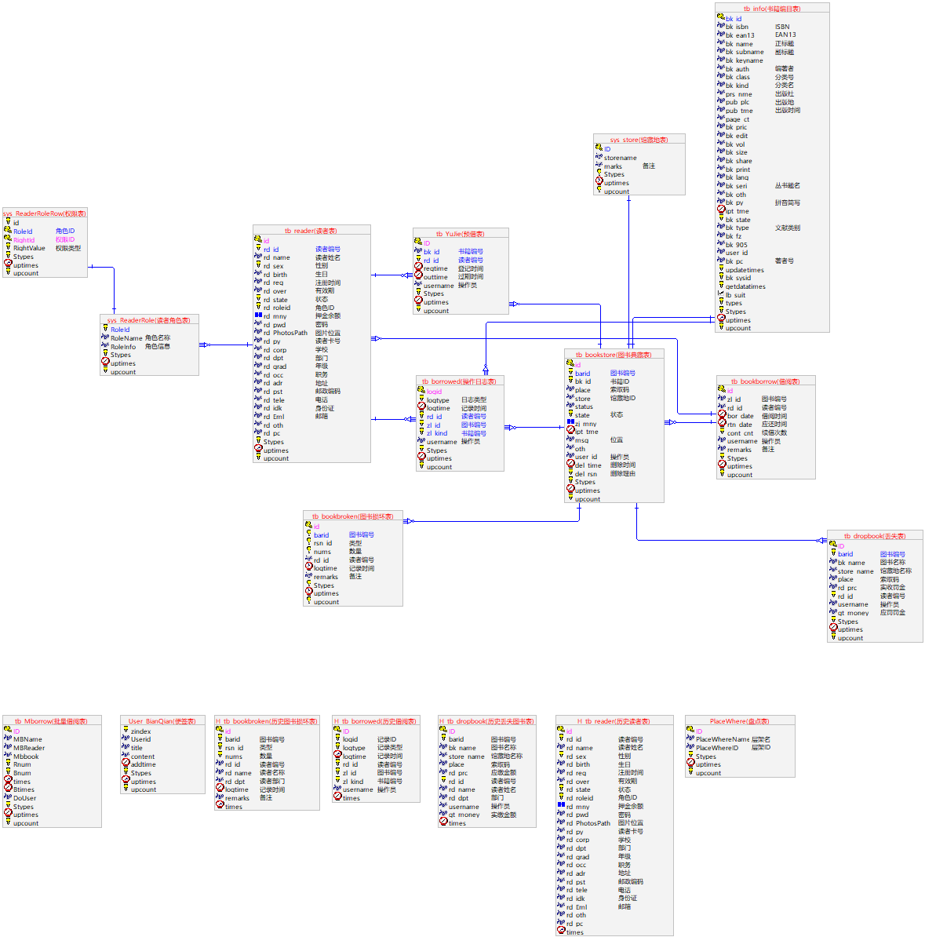

物理结构设计

数据库表汇总
以下是智能自助借还管理系统的详细概要描述，根据设计需求，本平台共涉及21张表
表名 | 中文名
user_bianQian | 用户便签表
pay_order | 支付订单表
sys_readerrole | 读者角色表
sys_readerrolerow | 读者角色权限表
sys_users | 系统管理员表
sys_config | 系统配置表
sys_grouprights | 系统角色表
sys_store | 馆藏地表
sys_trees | 系统菜单表
tb_brokenrole | 图书损坏类型表
tb_Mborrow | 批量借阅表
tb_YuJie | 图书预借表
tb_bookborrow | 图书借阅表
tb_bookbroken | 图书损坏表
tb_bookstore | 图书典藏表
tb_borrowed | 操作日志表
tb_dropbook | 图书丢失表
tb_info | 书籍编目表
tb_pub | 图书出版社表
tb_reader | 读者表
tb_type | 图书类别表

数据库列表详细

3.2.2.1用户便签表
逻辑表名 | 用户便签表 |  | 物理表名 |  | user_bianQian
逻辑字段 | 物理字段 | 数据类型 | 存储 | 索引 |  | 备注
序号 | Zindex | int | 是
用户id | userid | varchar | 是
便签名称 | Title | varchar | 是
便签内容 | Content | varchar | 是
添加时间 | Addtime | datetime | 是
模式 | stypes | int | 是
更新时间 | uptimes | datetime | 是
更新次数 | upcount | int | 是

3.2.2.2支付订单表
逻辑表名 | 路段明细表 |  | 物理表名 | pay_order
逻辑字段 | 物理字段 | 数据类型 | 存储 | 索引 | 备注
订单编号 | Out_trade_no | bigint | 是
支付金额 | Pay_amount | decimal | 是
流水号 | Auth_no | bigint | 是
支付方式 | Pay_type | Tinyint | 是
创建时间 | Create_time | datetime | 是
支付状态 | Pay_status | Tinyint | 是

3.2.2.3读者角色表
逻辑表名 | 读者角色表 | 物理表名 |  | sys_readerrole
逻辑字段 | 物理字段 | 数据类型 | 存储 | 索引 | 备注
角色id | roleid | int | 是
角色名称 | rolename | varchar | 是
角色描述 | roleinfo | text | 是
模式 | stypes | int | 是
更新时间 | uptimes | datetime | 是
更新次数 | upcount | int | 是

3.2.2.4读者角色权限表
逻辑表名 | 读者角色权限表 |  | 物理表名 |  | sys_readerrolerow
逻辑字段 | 物理字段 | 数据类型 |  | 存储 | 索引 | 备注
角色id | roleid | int |  | 是
权限项id | rightid | int |  | 是
权限项值 | rightvalue | int |  | 是
模式 | stypes | int |  | 是
更新时间 | uptimes | datetime |  | 是
更新次数 | upcount | int |  | 是

3.2.2.5系统管理员表
逻辑表名 | 系统管理员表 |  | 物理表名 | sys_users
逻辑字段 | 物理字段 | 数据类型 | 存储 | 索引 | 备注
序号 | id | keyword | 是
所在路线编号 | userText | varchar | 是
名称 | username | varchar | 是
密码 | userPass | varcahr | 是
许可编码 | PermitCode | text | 是
角色 | rightGroup | int | 是
 | isnot | varchar | 是
模式 | stypes | int | 是
更新时间 | uptimes | datetime | 是
更新次数 | upcount | int | 是

3.2.2.6系统配置表
逻辑表名 | 系统配置表 |  | 物理表名 | 系统配置表
逻辑字段 | 物理字段 | 数据类型 | 主键 | 非空 | 备注
主键 | id | int | 是 | 是 | 主键
索引类型 | suoYinType | int
索取id | suoQuid | int
模式 | stypes | int
更新时间 | uptimes | datetime
更新次数 | upcount | int

3.2.2.7系统角色表
逻辑表名 | 系统角色表 |  | 物理表名 | sys_grouprights
逻辑字段 | 物理字段 | 数据类型 | 主键 | 非空 | 备注
主键 | id | int | 是 | 是 | 主键
角色名称 | Groupname | varchar
角色值编码 | rightCode | Text
 | isnot | bit
储藏项值 | storeright | varchar
读者项值 | rederright | varchar
模式 | stypes | int
更新时间 | uptimes | datetime
更新次数 | upcount | int

3.2.2.8馆藏地表
逻辑表名 | 馆藏地表 |  | 物理表名 | sys_store
逻辑字段 | 物理字段 | 数据类型 | 主键 | 非空 | 备注
主键 | id | int | 是 | 是 | 主键
馆藏地名称 | storename | varchar
备注 | mark | varchar
模式 | stypes | int
更新时间 | uptimes | datetime
更新次数 | upcount | int

3.2.2.9系统菜单表
逻辑表名 | 系统菜单表 |  | 物理表名 | sys_trees
逻辑字段 | 物理字段 | 数据类型 | 主键 | 非空 | 备注
主键 | id | int4 | 是 | 是 | 主键
年份 | year | varchar
城市 | area | varchar
GdP（亿元） | gdp | float8
排序 | sort | int4

3.2.2.10图书损坏类型表
逻辑表名 | 图书损坏类型表 |  | 物理表名 | tb_brokenrole
逻辑字段 | 物理字段 | 数据类型 | 主键 | 非空 | 备注
主键 | id | int | 是 | 是 | 主键
损坏类型 | rolename | varchar
损坏价格 | rolePrice | Money
备注 | remarks | Text
模式 | stypes | int
更新时间 | uptimes | datetime
更新次数 | upcount | int

3.2.2.11批量借阅表
逻辑表名 | 批量借阅表 |  | 物理表名 | tb_Mborroew
逻辑字段 | 物理字段 | 数据类型 | 主键 | 非空 | 备注
主键 | id | int | 是 | 是 | 主键
名称 | Mbname | varchar
读者 | Mbreader | Text
借阅图书 | Mbbook | Text
还书数量 | rnum | int
借书数量 | bnum | int
创建时间 | Times | datetime
借书时间 | btimes | datetime
用户 | douser | varchar
模式 | stypes | int
更新时间 | uptimes | datetime
更新次数 | upcount | int

3.2.2.12图书预借表
逻辑表名 | 图书预借表 |  | 物理表名 | tb_YuJie
逻辑字段 | 物理字段 | 数据类型 | 主键 | 非空 | 备注
主键 | id | int4 | 是 | 是 | 主键
图书编号 | bk_id | varchar
读者id | rd_id | int
登记时间 | regtime | datetime
过期时间 | Outtime | datetime
用户名称 | username | varchar
模式 | stypes | int
更新时间 | uptimes | int
更新次数 | upcount | int

3.2.2.13图书借阅表
逻辑表名 | 图书借阅表 |  | 物理表名 | tb_bookborrow
逻辑字段 | 物理字段 | 数据类型 | 主键 | 非空 | 备注
主键 | id | int | 是 | 是 | 主键
图书编号 | zl_id | nvarchar
读者id | rd_id | nvarchar
借阅日期 | bor_date | datetime
还书日期 | rtn_date | datetime
续借次数 | cont_cnt | int
用户名称 | username | nvarchar
备注 | remarks | ntext
模式 | stypes | int
更新时间 | uptimes | datetime
更新次数 | upcount | int

3.2.2.14图书损坏表
逻辑表名 | 图书损坏表 |  | 物理表名 |  | tb_bookbroken
逻辑字段 | 物理字段 | 数据类型 | 主键 | 非空 |  | 备注
主键 | id | int | 是 | 是 |  | 主键
图书编号 | barid | int
类型 | rsn_id | int
数量 | nums | int
读者编号 | rd_id | nvarchar
记录时间 | logtime | datetime
备注 | remarks | ntext
模式 | stypes | int
更新时间 | uptimes | datetime
更新次数 | upcount | int

3.2.2.15图书典藏表
逻辑表名 | 图书典藏表 |  | 物理表名 | tb_bookstore
逻辑字段 | 物理字段 | 数据类型 | 主键 | 非空 | 备注
主键 | id | int | 是 | 是 | 主键
图书编号 | barid | int
图书id | bk_id | int
索取码 | Place | nvarchar
馆藏地 | store | nvarchar
 | status | int
状态 | state | int
 | zj_mny | decimal
 | ipt_tme | datetime
位置 | Msg | ntext
 | Oth | ntext
操作员 | user_id | nvarchar
删除时间 | del_time | datetime
删除理由 | del_rsn | int
模式 | stypes | int
更新时间 | uptimes | datetime
更新次数 | upcount | int

3.2.2.16操作日志表
逻辑表名 | 操作日志表 |  | 物理表名 | Tb_bookborrowed
逻辑字段 | 物理字段 | 数据类型 | 主键 | 非空 | 备注
主键 | logid | bigint | 是 | 是 | 主键
日志类型 | logtype | smallint
日志时间 | logtime | datetime
读者编号 | rd_id | int
图书编号 | Zl_id | int
图书类型 | Zl_kind | int
操作员 | username | nvarchar
模式 | stypes | int
更新时间 | uptimes | datetime
更新次数 | upcount | int

3.2.2.17图书丢失表
逻辑表名 | 图书丢失表 |  | 物理表名 | Tb_dropbook
逻辑字段 | 物理字段 | 数据类型 | 主键 | 非空 | 备注
主键 | id | int | 是 | 是 | 主键
图书编号 | barid | int
图书名称 | bk_name | varcharf
馆藏地 | store_name | varchar
索引码 | Place | varchar
实收罚金 | rd_prc | varchar
读者编号 | rd_id | int
操作员 | username | varchar
应罚罚金 | Gt_money | vafchar
模式 | stypes | int
更新时间 | uptimes | datetime
更新次数 | upcount | int

3.2.2.18书籍编目表
逻辑表名 | 书籍编目表 |  | 物理表名 | tb_info
逻辑字段 | 物理字段 | 数据类型 | 主键 | 非空 | 备注
主键 | bk_id | int | 是 | 是 | 主键
ibsn | bk_ibsn | nvarchar
EAn13 | bk_ean13 | nvarchar
图书名称 | bk_name | nvarchar
副标题 | bk_subname | nvarchar
关键词 | bk_keyname | nvarchar
作者 | bk_auth | nvarchar
分类 | bk_class | nvarchar
分类名 | bk_kind | nvarchar
出版者 | prs_name | varchar
出版地 | pub_plc | nvarchar
出版时间 | pub_tme | datetime
页码 | page_ct | nvarchar
价格 | bk_pric | nvarchar
 | bk_edit | nvarchar
 | bk_vol | nvarchar
规格 | bk_size | nvarchar
 | bk_share | nvarchar
备注信息 | bk_print | nvarchar
 | bk_lang | nvarchar
丛书题名 | bk_seri | nvarchar
 | bk_oth | ntext
拼音简写 | bk_py | nchar
 | ipt_tme | datetime
 | bk_state | int
文献类别 | bk_type | nvarchar
 | bk_fz | ntext
 | bk_905 | ntext
 | user_id | nvarchar
著者号 | bk_pc | nvarchar
更新时间 | updatetimes | int
 | bk_sysid | int
 | getdatatimes | int
 | ib_suit | bit
 | uypes | int
模式 | stypes | int
根棍时间 | uptiems | datetiem
更新次数 | upcount | int

3.2.2.19图书出版社表
逻辑表名 | 图书出版社表 |  | 物理表名 | tb_pub
逻辑字段 | 物理字段 | 数据类型 | 主键 | 非空 | 备注
id | Pr_id | nvarchar | 是 | 是 | 主键
出版社名称 | Pr_name | nvarchar
 | Pr_add | nvarchar
出版社拼音 | Pr_py | nvarchar
模式 | stypes | int
更新时间 | uptimes | datetime
更新次数 | upcount | int

3.2.2.20读者表
逻辑表名 | 读者表 |  | 物理表名 | tb_reader
逻辑字段 | 物理字段 | 数据类型 | 主键 | 非空 | 备注
主键 | id | int4 | 是 | 是 | 主键
读者编号 | rd_id | int
读者名称 | rd_name | nvarchar
性别 | rd_sex | smallint
出生日期 | rd_brith | varchar
注册日期 | rd_reg | varchar
有效期 | rd_over | varchar
状态 | rd_state | int
角色 | rd_roleid | int
押金金额 | rd_mny | decimal
密码 | rd_pwd | nvarchar
照片地址 | rd_photopath | nvarchar
读者卡号 | rd_py | nvarchar
学校 | rd_corp | nvarchar
部门 | rd_dpt | nvarchar
年级 | rd_gard | nvarchar
职务 | rd_occ | nvarchar
地址 | rd_adr | nvarchar
邮政编码 | rd_pst | nvarchar
电话 | rd_tele | nvarchar
身份证 | rd_idk | nvarchar
邮箱 | rd_eml | nvarchar
 | rd_oth | ntext
 | rd_pc | nvarchar
模式 | stypes | int
更新时间 | uptimes | datetime
更新次数 | upcount | int
订单号 | Out_trade_no | bigint
身份证号 | id_card | varchar

3.2.2.21图书类别表
逻辑表名 | 图书类别表 |  | 物理表名 | tb_type
逻辑字段 | 物理字段 | 数据类型 | 主键 | 非空 | 备注
类别名称 | typ_name | Varchar | 是 | 是 | 主键
 | typ_disn | Varchar
类别ID | typ_id | Int
 | typ_par | Int
 | Nowpax | Int
模式 | stypes | Int
更新时间 | uptimes | Datetime
更新次数 | upcount | int

运用设计

数据字典设计
对数据库设计中涉及到的各种项目，如数据项、记录、系、文卷、模式、子模式等一般要建立起数据字典，以说明它们的标识符、同义名及有关信息。在本节中要说明对此数据字典设计的基本考虑。

安全保密设计
说明在数据库的设计中，将如何通过区分不同的访问者、不同的访问类型和不同的数据对象，进行分别对待而获得的数据库安全保密的设计考虑。

防止用户直接操作数据库的方法
用户只能用帐号登陆到应用软件，通过应用软件访问数据库，而没有其他途径操作数据库。

用户帐号密码的加密方法
对用户帐号的密码进行加密处理，确保在任何地方都不会出现密码的明文。

角色与权限
确定每个角色对数据库表的操作权限，如创建、检索、更新、删除等。每个角色拥有刚好能够完成任务的权限，不多也不少。在应用时再为用户分配角色，则每个用户的权限等于他所兼角色的权限之和。

备份
每个数据库设有定期备份计划，可以灵活的根据实际情况把备份计划设置为每天或每周或每月来进行，并且可定期专员把备份文件拷贝到存储介质中。

优化
分析并优化数据库的“时－空”效率，尽可能地“提高处理速度”并且“降低数据占用空间”。
（1）分析“时－空”效率的瓶颈，找出优化对象（目标），并确定优先级。
（2）当优化对象（目标）之间存在对抗时，给出折衷方案。
（3）给出优化的具体措施，例如优化数据库环境参数，对表格进行反规范化处理等。

数据库管理与维护说明
在设计数据库的时候，及时给出管理与维护本数据库的方法，有助于将来撰写出正确完备的用户手册。

